Предмет: Технология
Класс: 5
Тема: «Овощи в питании человека. Технологии механической, кулинарной обработки овощей.»

Цель: обобщить знания об овощных растениях; познакомить учащихся с пищевой ценностью овощей и их классификацией; познакомить с приёмами первичной обработки овощей, способами нарезки овощей, способами украшения блюд из овощей.
Задачи:
- актуализировать знания о пищевой ценности овощей; значении для здоровья человека; способах их кулинарного использования овощей; о первичной обработке овощей, способах нарезки овощей, способах украшения блюд из овощей;
- познакомиться с правилами техники безопасности при работе с режущими инструментами
- сформировать навыки по определению качества овощей, навыки простой нарезки овощей;
- воспитывать бережное отношение к своему здоровью, воспитывать интерес к предмету.

Примеры заданий тренировочного модуля

Задание 1. Расставьте подписи к изображениям.
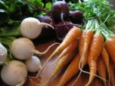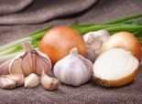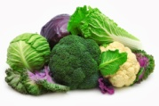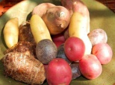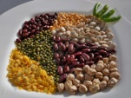
Корнеплоды, клубнеплоды, бобовые(стручковые), капустные, луковые.

Задание 2
Разгадайте кроссворд и отгадайте ключевое слово

1.
2.
3.
4.
5.

1.Хотя я сахарной зовусь,  Но от дождя я не размокла,  Крупна, кругла, сладка на вкус.  Узнали вы? Я - … | 2.Кругла да гладка,  Откусишь – сладка,  Засела крепко  На грядке -
3.Заставит плакать всех вокруг,  Хоть он и не драчун, а …. | 4.И зелен, и густ  Что за скрип? Что за хруст?  Это что ещё за куст?  Как же быть без хруста,  Если ты ….
5. На грядке вырос куст.
Покопай немножко:
Под кустом …
Задание 3.
Выбери из предложенных продуктов те, которые необходимы для приготовления холодного блюда из нескольких видов овощей, измельченных и заправленных сметаной, майонезом или растительным маслом (вспоминают определение «салат», виды растительного масла, виды нарезки овощей, варианты заправки салатов, последовательность приготовления салата). Укажите последовательность приготовления данного блюда. Результаты занесите в таблицу.
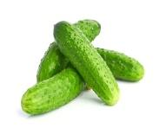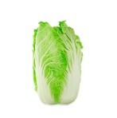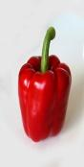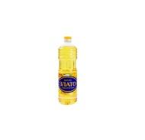
1. | 2.
5. | 6.

Какое блюдо получилось?

